Pijersi | 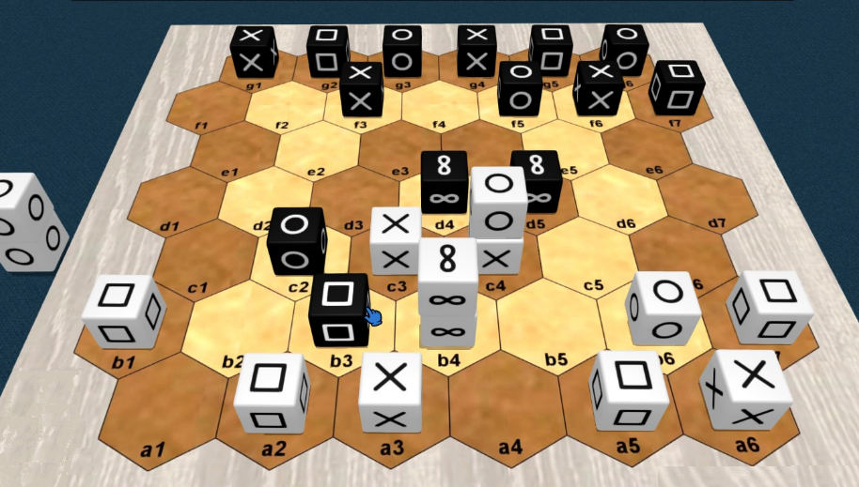

Informations générales
Nombre de joueurs : 2 / Age minimum : 8 ans / Durée de partie : 15 à 30 minutes
Type de jeu : traverser pour gagner, empilement et capture ; jeu abstrait
Auteur : Lucas Borboleta, © 2022, CC-BY-NC-SA
Crédit pour les images 3D : https://tabletopia.com/games/pijersi

Introduction
Dans le jeu « pijersi », deux joueurs, Blanc et Noir, déplacent leurs cubes, seuls ou en piles dynamiques, qui soit s'entre-capturent selon les rôles majeurs de « pierre », « feuille » et « ciseaux », soit sont bloqués par le rôle mineur du « sage ». Le but est d'atteindre la ligne arrière adverse, avec au moins un cube majeur.

Matériel
Le jeu « pijersi » comprend un plateau de 45 hexagones, 14 cubes blancs et 14 cubes noirs. Voir l'image ci-dessous.
Les six faces de chaque cube sont identiques. Les faces possibles sont « pierre » , « feuille » , « ciseaux » et « sage » $∞$. Chaque joueur possède 4 pierres, 4 feuilles, 4 ciseaux et 2 sages.
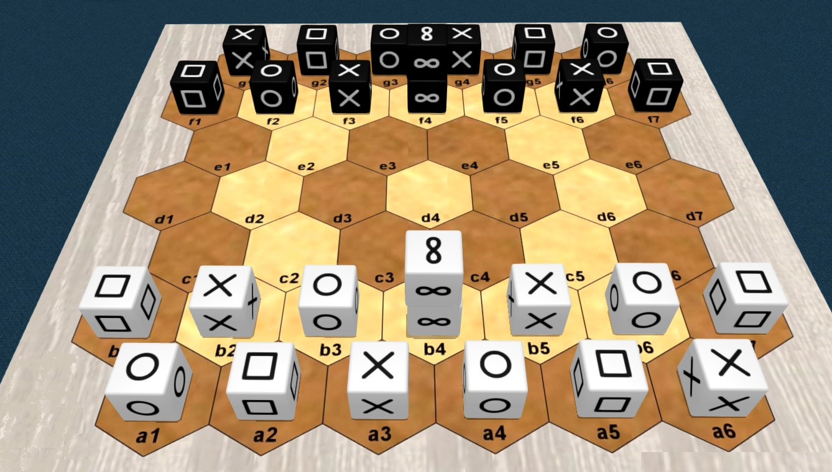

Mise en place
La mise en place classique des cubes est indiquée sur l'image ci-dessus. Les cubes sages sont empilés au milieu de chaque rangée avant. Les positions de Noir sont symétriques de celles de Blanc par rapport au centre du plateau ; exemple : les cubes ciseaux en a6 et g1.
Afin de renouveler les ouvertures , les trois mises en place aléatoire-totale, aléatoire-miroir et aléatoire-avec-échanges dite pijersi-861 peuvent être utilisées ; elles sont expliquées plus loin.

But du jeu
Vous devez amener le premier, sur la rangée arrière adverse, un cube ou une pile de rôle « pierre », « feuille » ou « ciseaux ». Y amener un cube ou une pile de rôle « sage » est autorisé, mais de procure pas la victoire.
Empêcher votre adversaire de jouer vous procure également la victoire.
La partie est nulle après 20 tours (10 par joueur) sans capture, depuis le début ou la dernière capture.
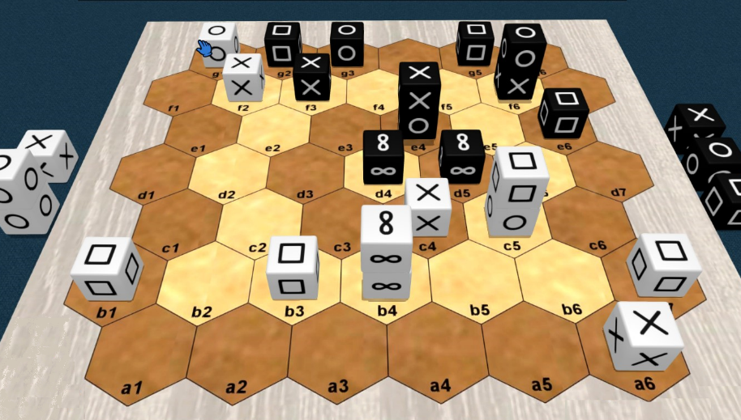
Dans l'image ci-dessus, Blanc gagne en atteignant le but en g6 avec sa « pierre ».

Vue d'ensemble
Blanc démarre la partie.
A votre tour, vous déplacez un cube ou une pile de votre couleur. La pile est plus puissance que le cube : elle va plus loin que le cube, et sous conditions, elle permet une seconde action.
Se déplacer dans un espace occupé par l'adversaire vous permet, sous conditions, de capturer son cube ou sa pile. Les pièces capturées sont définitivement retirées du plateau.
Vous construisez une pile en déplaçant un cube au-dessus d'un autre. Vous déconstruisez une pile en déplaçant le cube de son sommet. En déplaçant un seul cube, vous pouvez simultanément déconstruire une pile et en construire une autre.

Rôles et captures
Les six faces d'un cube sont identiques et déterminent son rôle : pierre, feuille, ciseaux ou sage.
pierre |  | ciseaux |  | feuille |  | pierre |  |  |  |  |  |  |  | rien sage |  | rien
Les rôles définissent les possibilités de capture entre pièces (cubes ou piles) : « pierre » capture « ciseaux » ; « ciseaux » capture « papier » ; « papier » capture « pierre » ; « sage » ne capture rien et rien ne le capture.
Les captures se font, sans sauter, lors des mouvements qui sont expliqués plus loin.

Piles et captures
Une pile est restreinte à deux cubes de même couleur. Ses deux cubes ont n'importe quels rôles, à une exception : pas de « sage » au-dessus de « pierre », « feuille » ou « ciseaux », comme montré sur l'image suivante.
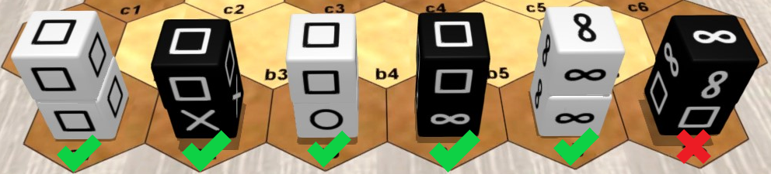
Le rôle d'une pile est uniquement déterminé par le rôle du cube à son sommet. L'image suivante montre 4 piles de rôle « feuille ».
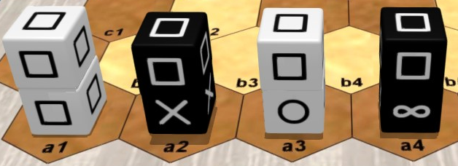
Les cubes et les piles se capturent les uns les autres, parce que seuls leurs rôles comptent. Lorsqu'une pile est attaquée, ses deux cubes sont capturés. Un cube « sage » en bas d'une pile de rôle « pierre », « feuille » ou « ciseaux » peut être indirectement capturé lors de l'attaque de sa pile.
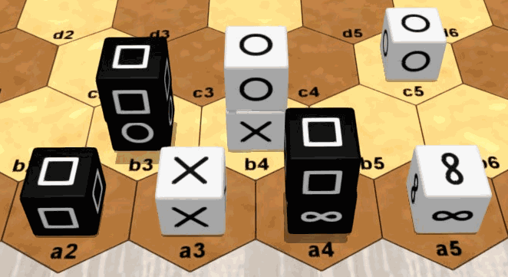
Dans l'image ci-dessus : le cube « ciseaux » en a3 peut capturer le cube « feuille » en a2 ou la pile « feuille » en b3 ou encore la pile « feuille » en a4 ; la pile « feuille » en a4 peut capturer la pile « pierre » en b4 ou le cube « pierre » en c5 ; le cube « sage » en a5 ne peut rien capturer, et aucune pièce ne peut le capturer.

Déplacer un cube
Un cube, seul ou au sommet d'une pile, se déplace d'un seul espace, soit vers un espace vide, soit vers un espace occupé pour s'empiler sur un de vos cubes (en respectant les règles des piles) ou pour capturer un cube ou une pile adverse (en respectant les règles de capture). Un cube en bas de pile ne peut pas être déplacé individuellement.
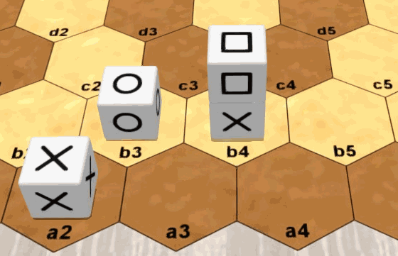
Dans l'image ci-dessus : le cube « ciseaux » en a2 peut se déplacer en a3 ou au sommet de b3 ; la « feuille » en b4 peut se déplacer en b5 ou au sommet de b3.

Déplacer une pile
Une pile se déplace de 1 ou 2 espaces alignés, sans bifurquer ni sauter par-dessus des espaces occupés, soit vers un espace vide, soit vers un espace occupé pour capturer un cube ou une pile adverse (en respectant les règles de capture).
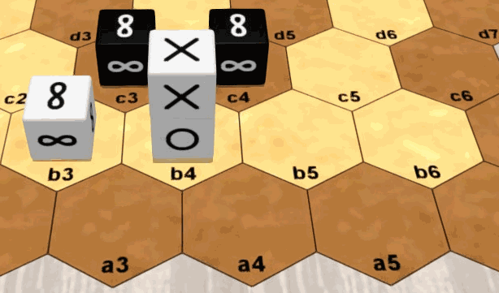
Dans l'image ci-dessus : la pile « ciseaux » en b4 peut se déplacer soit en a3, soit en a4, soit en b5 ou soit en b6, mais pas en a5.

Seconde action
La pile construite pendant votre tour peut immédiatement être déplacée, et réciproquement, la pile déplacée pendant votre tour peut immédiatement être déconstruite en déplaçant son sommet. Cette séquence de 2 actions est possible seulement une fois pendant votre tour.
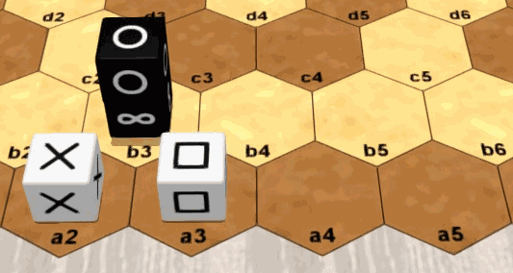
Dans l'image ci-dessus : pendant son tour, Blanc peut empiler le cube « ciseaux » a2 sur a3, puis déplacer la pile a3 en a5 ; pendant son tour, Noir peut déplacer la pile « pierre » b3 en b5, puis déplacer le cube « pierre » cube b5 en a4.

Mises en place aléatoires
Afin de renouveler les ouvertures, les mises en place aléatoire-totale, aléatoire-miroir et aléatoire-avec-échanges dite pijersi-861 peuvent être utilisées.
Comme pour la mise en place classique, les positions de départ sont les deux premières rangées de chaque bord, avec deux cubes empilés au milieu chaque rangée avant. Cependant, pour une mise en place aléatoire, les cubes sont sélectionnés au hasard selon un ordre convenu, et si une pile générée n'est pas autorisée, alors ses deux cubes sont inversés.
Pour la mise en place aléatoire-totale, les côtés Blanc et Noir sont préparés indépendamment, comme dans l'image suivante.
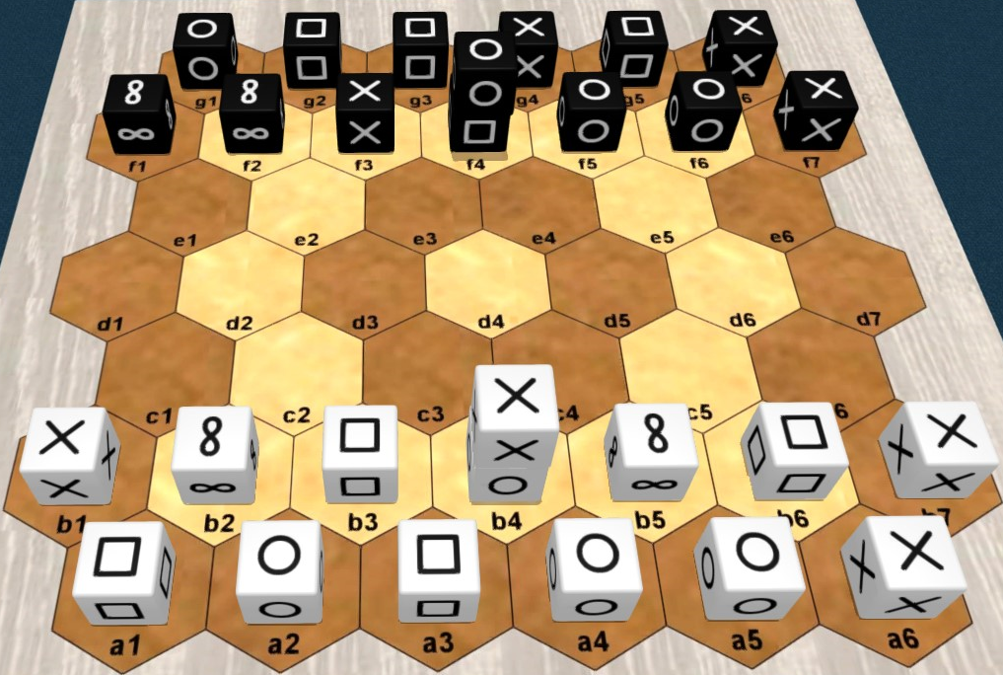
Pour la mise en place aléatoire-miroir, le côté Blanc est préparé d'abord, puis le côté Noir est déduit par symétrie centrale, comme dans l'image suivante.
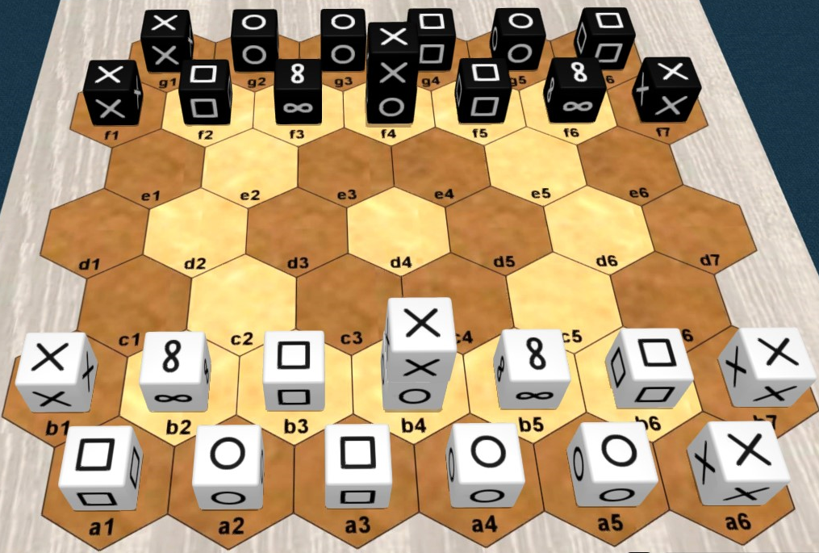

La variante Pijersi 861 offre un juste équilibre en procurant plus de contrôle aux joueurs que les variantes totalement ou partiellement aléatoires, tout en garantissant une grande diversité de situations de départ.
Procédure d'installation :
- Placement des Sages : Les Sages sont placés au centre des premières rangées respectives, de la même manière que dans la mise en place classique.
- Tirage aléatoire : Les autres cubes sont tirés au sort dans un sac et placés aléatoirement sur les cases restantes des deux premières rangées de chaque camp.
- Phase d'échanges : Blanc passe ou échange les positions de deux de ses propres cubes (à l'exclusion des Sages). Noir fait de même. Blanc et Noir répètent ensuite cette séquence une seconde fois.
- Attribution des couleurs : Enfin, l'attribution des couleurs (Noir / Blanc) entre les deux joueurs est effectuée de manière aléatoire.
Note de compétition : Une limite de temps peut être imposée pour la phase d'échanges lors des tournois officiels.
La dénomination 861 correspond exactement au nombre de configurations accessibles via ces échanges pour chaque camp.

Affichage 2D
Les paires d'images suivantes montrent des représentations 2D et 3D équivalentes que vous pourrez voir à propos de « pijersi ». Dans n'importe quelle image 2D, deux cubes à l'intérieur du même hexagone doivent toujours s'interpréter comme une pile.
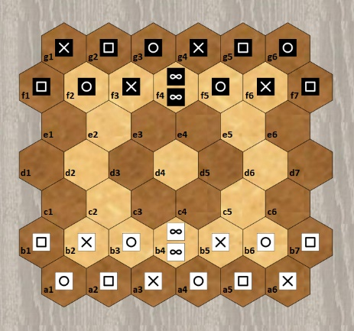 |  | 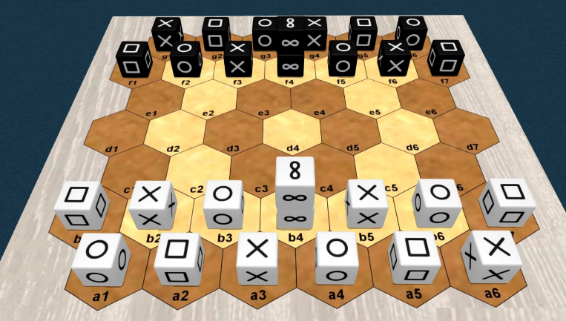
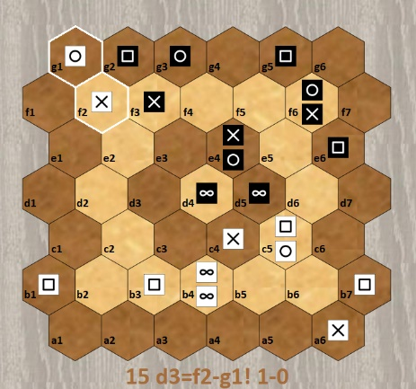 |  | 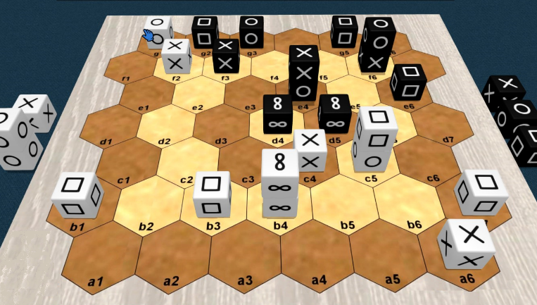

Notation
Un exemple de notation d'une partie est montré dans le texte suivant. Les tours de 1 à 4 de cette partie sont aussi affichés dans les images suivantes.
g16:sprspr f13:prs f4:ww f57:rsp  b13:PSR b4:WW b57:SRP a16:RPSRPS  1 a4-b5=c4 2 f4=d5-d4  3 a1-b2=c2 4 f1-f2=d3  5 c2=c3-c2 6 d3=c2!-b3!  7 a3-b3! 8 c2-b3!  9 a2-b3! 10 g6-f7=d6  11 a5-b6=c5 12 d6=e6-f6  13 c4-c3=d3 14 g4-f5=e4  15 d3=f2-g1! | 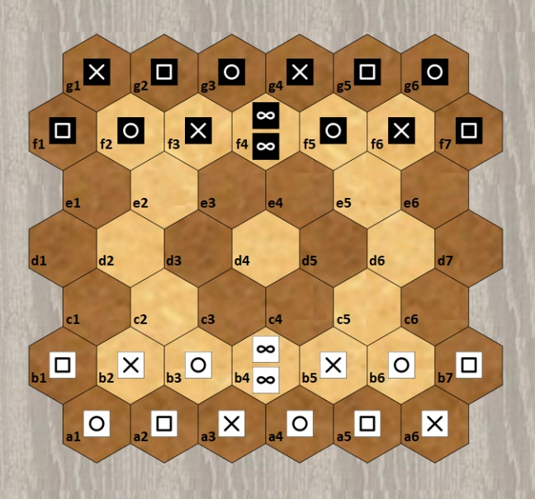
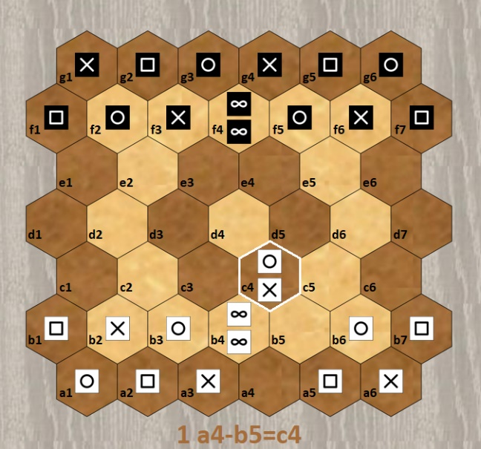 | 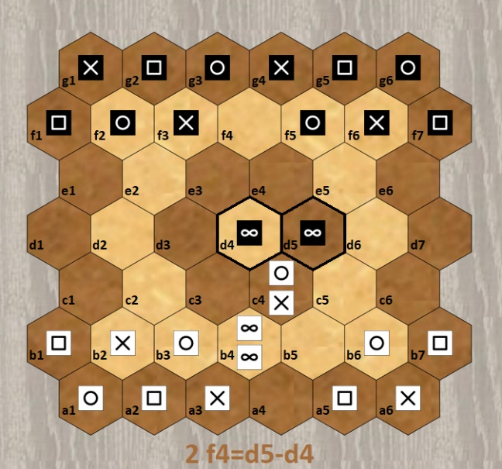
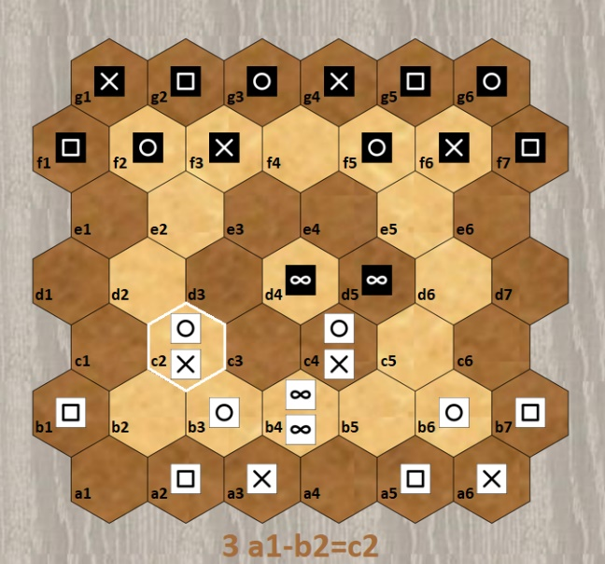 | 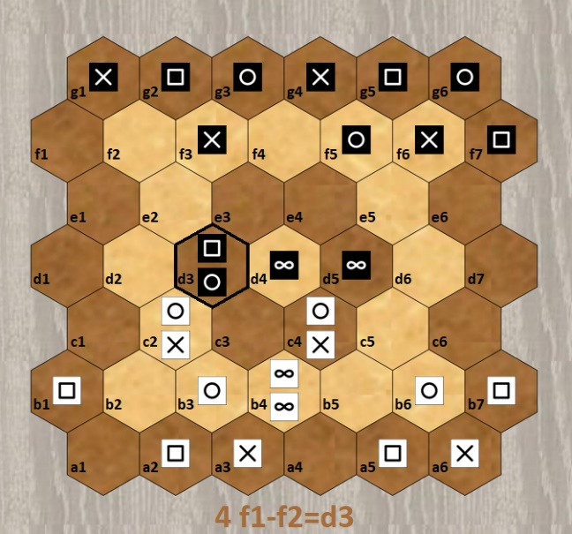

Les lignes de prologue décrivent la mise en place, qui est supposée classique lorsque omise. Les cubes sont représentés par des lettres (d'après l'anglais : « p » pour « paper » = « feuille », « r » pour « rock » = « pierre », « s » pour « scissors » = « ciseaux », « w » pour « wise » = « sage ») avec des minuscules pour Noir et des majuscules pour Blanc. Une pile est toujours représentée par une position isolée dans l'ordre sommet-base. Les cubes seuls sont représentés au choix par des positions isolées ou par des intervalles de positions adjacentes d'une même rangée.
Après le prologue, chaque tour est numéroté et décrit une ou deux actions. Les positions source et destination sont jointes par « - » si un cube se déplace et par « = » si une pile se déplace. Optionnellement, "!" commente une capture.

Copyright

Copyright (C) 2022 Lucas Borboleta. Pijersi, règles d'un jeu pour 2 joueurs, de Lucas Borboleta (https://github.com/LucasBorboleta/pijersi) est mis à disposition selon la licence Creative Commons Attribution - Pas d’Utilisation Commerciale - Partage dans les Mêmes Conditions 4.0 International ; visitez http://creativecommons.org/licenses/by-nc-sa/4.0/.
Les autorisations au-delà du champ de cette licence peuvent être obtenues à lucas.borboleta@free.fr.

